**GIỚI THIỆU SÁCH THÁNG 12**

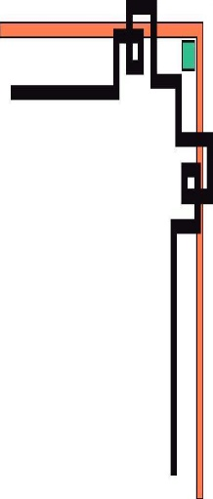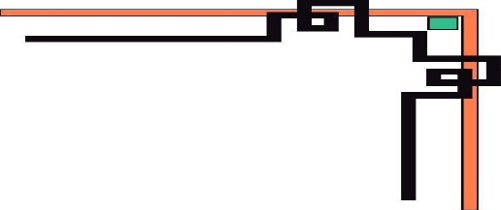

**Cuốn sách: Tết Trung Thu**

Kính chào các thầy cô giáo , chào toàn thể các em học sinh thân mến!

Cứ mỗi độ thu sang, cùng với niềm vui hân hoan trong ngày khai giảng năm học mới, với biết bao ước mơ, hoài bão, đam mê, thì Tết trung thu cũng luôn đem lại những tiếng cười sảng khoái, những dấu ấn tuyệt vời của tuổi thần tiên.

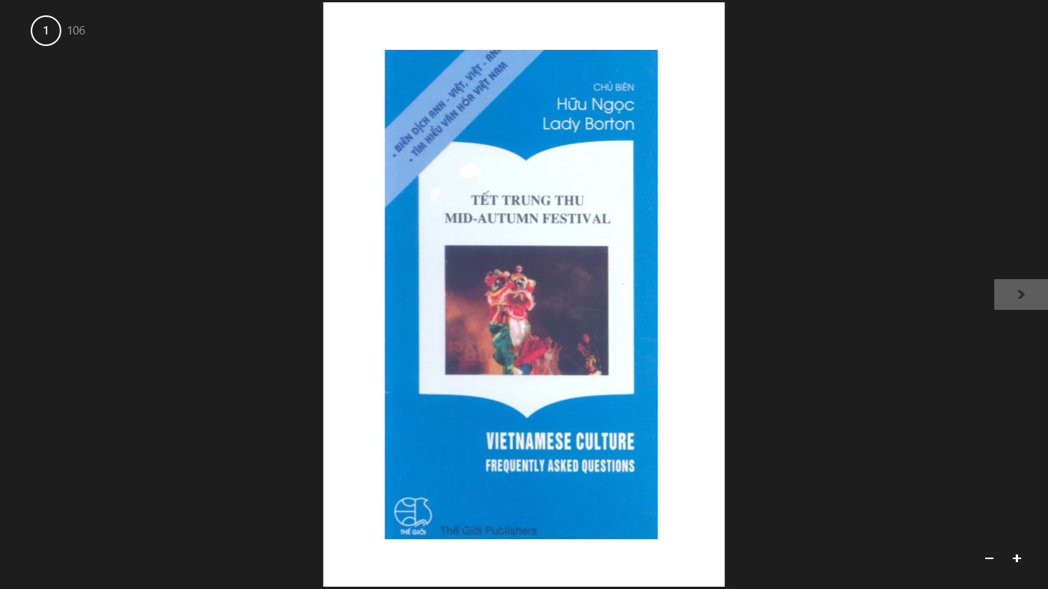

Với cuốn sách: TẾT TRUNG THU

MIN- AUTUMNFESTIVAL

Chủ biên: Hữu Ngọc

Lady Borton

Nhà xuất bản Thế giới

Quyển sách dày 106 trang, song ngữ Việt- Anh sẽ giúp các em hiểu thêm về:

*Các lễ tục:

- Tại sao người ta lại múa sư tử?

- Chiếc đèn kéo quân đầu tiên được làm như thế nào?

- Tại sao trẻ em làm Tiến sĩ giấy?

* Xuôi dòng lịch sử, các em sẽ được tìm hiểu về:

-Tết trung thu ngày độc lập năm 1945 ra sao?

- Các ca sĩ nói gì về Tết Trung Thu?

- Tết trung thu nước ngoài được tổ chức như thế nào?

Một phần cũng không thể thiếu trong cuốn sách đó là trang văn học, nghệ thuật và giải trí giúp các em hiểu rõ hơn về:

- Tết Trung thu được miêu tả trong văn học thiếu nhi như thế nào?

- Tại sao khó tìm mua đồ chơi do Việt Nam sản xuất…

- Nhân vật chú Cuội được thể hiện trong phim hoạt hình như thế nào?

- - Người ta làm mặt nạ với mục đích sáng tạo gì?

Sách không chỉ in bằng tiếng Việt mà còn được dịch sang tiếng Anh để

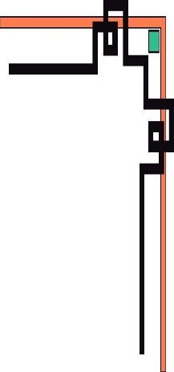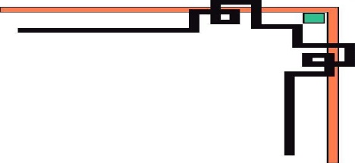

quảng bá với bạn bè thế giới các lề hội truyền thống đậm nét văn hóa của dân tộc ..

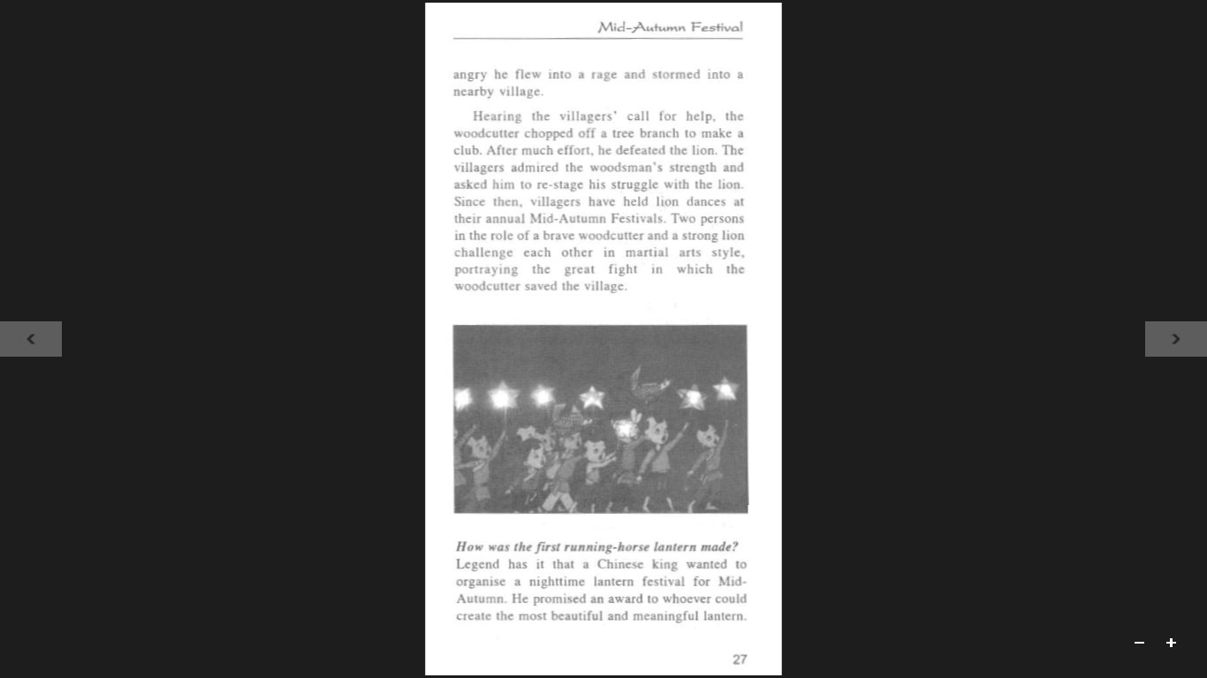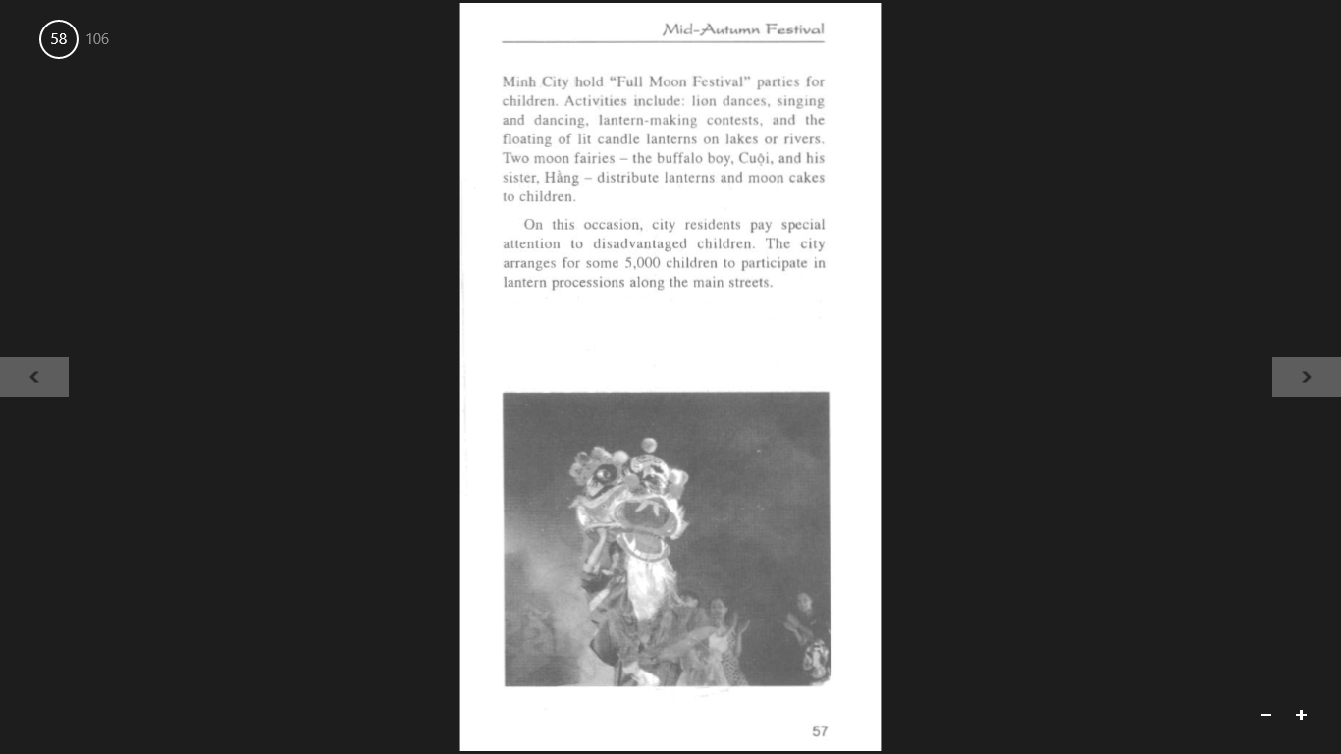

Ở Việt Nam, mọi người quan niệm Tết Trung thu là ngày hội của trẻ thơ. Tiếng trống ếch Cắc! …Tùng!... rộn ràng và ánh đèn ông sao lấp lánh, làm cho các khuôn mặt các em hồn nhiên, rạng rỡ hơn. Múa rồng, múa lân, đeo mặt nạ không chỉ được trẻ em ưa thích mà còn là một loại hình nghệ thuật của người dân nói chung và của người dân nông thôn Việt Nam nói riêng. Người Việt thích đeo mặt nạ ông Lân, ông Địa….vì chúng thể hiện được bản sắc dân tộc.Trong mâm cỗ Tết trung thu một loại ẩm thực không thể thiếu đó là bánh nướng, bánh dẻo mà mới chỉ nói đến thì bạn nhỏ nào cũng muốn ăn. Dưới ánh trăng tròn được phá cỗ, được vui đùa, ca hát, được cổ vũ múa lân, được chơi các trò chơi dân gian: Kéo co, Rồng Rắn lên mây,….thì còn gì vui hơn nữa!

Đúng vậy, trong cuốn sách, mỗi chương, mỗi câu chuyện đều tái hiện truyền thống văn hóa của dân tộc, nuôi dường tâm hồn các em hướng tới cái chân, thiện, mĩ giúp các em phát triển toàn diện, góp phần xây dựng đất nước Việt nam “ngày càng đàng hoàng hơn, to đẹp hơn” như bác Hồ đã từng mong ước.!

*Người viết: Nguyễn Thị Oanh – GVCN 5A1*